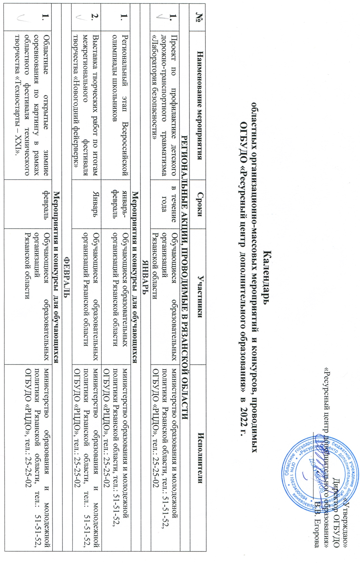

МАРТ
Мероприятия и конкурсы для обучающихся
1. | Областной фотоконкурс «Юность России», посвященный 350-летию со дня рождения российского императора Петра 1. | март  3 декада | Обучающиеся образовательных организаций Рязанской области | министерство образования и молодежной политики Рязанской области, тел.: 51-51-52, ОГБУДО «РЦДО», тел.: 25-25-02
2. | Открытый конкурс методических разработок. | Март | Педагогические работники образовательных учреждений Рязанской области | министерство образования и молодежной политики Рязанской области, тел.: 51-51-52, ОГБУДО «РЦДО», тел.: 25-25-02
3. | Областной фестиваль творчества льного тва «Сила народа в его традициях» | Декабрь 2021  - март 2022 | Обучающиеся образовательных организаций Рязанской области | министерство образования и молодежной политики Рязанской области, тел.: 51-51-52, ОГБУДО «РЦДО», тел.: 25-25-02
4. | Региональный этап Всероссийского конкурса «Юные техники и изобретатели» | март | Обучающиеся образовательных организаций Рязанской области | министерство образования и молодежной политики Рязанской области, тел.: 51-51-52, ОГБУДО «РЦДО», тел.: 25-25-02
АПРЕЛЬ
Мероприятия и конкурсы для обучающихся
1. | Областной историко – краеведческий конкурс по сохранению исторической памяти о защитниках Отечества «Имя героя на карте родного края». | 26 апрель | Обучающиеся образовательных учреждений Рязанской области | министерство образования и молодежной политики Рязанской области, тел.: 51-51-52, ОГБУДО «РЦДО», тел.: 25-25-02
2. | Открытый командный конкурс по решению шахматных задач «Ладья Дружбы». | апрель | Обучающиеся образовательных учреждений Рязанской области | министерство образования и молодежной политики Рязанской области, тел.: 51-51-52, ОГБУДО «РЦДО», тел.: 25-25-02
3. | Месячник «Космическая одиссея»,  посвященный 165-летию со дня  рождения К.Э. Циолковского. | 12 марта-12 апреля | Обучающиеся образовательных организаций Рязанской области | министерство образования и молодежной политики Рязанской области, тел.: 51-51-52, ОГБУДО «РЦДО», тел.: 25-25-02
4. | Открытый конкурс медиатворчества «Космическая одиссея» в рамках месячника, посвященного 165-летию со дня рождения К.Э. Циолковского. | 12 апреля | Обучающиеся образовательных организаций  Рязанской области | министерство образования и молодежной политики Рязанской области, тел.: 51-51-52, ОГБУДО «РЦДО», тел.: 25-25-02
МАЙ
Мероприятия и конкурсы для обучающихся
1. | Областные соревнования по авиамодельному спорту среди обучающихся. | май | Обучающиеся образовательных организаций Рязанской области | министерство образования и молодежной политики Рязанской области, тел.: 51-51-52, ОГБУДО «РЦДО», тел.: 25-25-02
2. | Открытые областные соревнования по картингу. | Май | Обучающиеся образовательных организаций Рязанской области | министерство образования и молодежной политики Рязанской области, тел.: 51-51-52, ОГБУДО «РЦДО», тел.: 25-25-02
3. | Первенство Рязанской области по Автомногоборью. | май | Обучающиеся образовательных организаций Рязанской области | министерство образования и молодежной политики Рязанской области, тел.: 51-51-52, ОГБУДО «РЦДО», тел.: 25-25-02
4. | Открытый конкурс творческих работ обучающихся и педагогических работников «Холокост. Мысли вслух», в рамках Международного конкурса «Холокост: память и предупреждение» | До 09 мая | Обучающиеся и педагогические работники образовательных организаций Рязанской области | министерство образования и молодежной политики Рязанской области, тел.: 51-51-52, ОГБУДО «РЦДО», тел.: 25-25-02
ИЮНЬ
Мероприятия и конкурсы для обучающихся
1. | Праздник, посвященный Международному дню защиты детей. | 1 июня | Обучающиеся образовательных учреждений г. Рязани | министерство образования и молодежной политики Рязанской области, тел.: 51-51-52, ОГБУДО «РЦДО», тел.: 25-25-02
2. | Областной конкурс на лучшее изделие художественного творчества и народных промыслов педагогических работников учреждений всех уровней профессионального образования и учреждений дополнительного образования «Мастерами славится Россия, Мастерами славится Рязань». | апрель-июнь | Педагогические работники учреждений всех уровней профессионального и дополнительного образования Рязанской области | министерство образования и молодежной политики Рязанской области, тел.: 51-51-52, ОГБУДО «РЦДО», тел.: 25-25-02
АВГУСТ
Мероприятия и конкурсы для обучающихся
1. | Всероссийская научно-техническая олимпиада по радиотехническим дисциплинам | август  3 декада | Обучающиеся образовательных организаций | министерство образования и молодежной политики Рязанской области, тел.: 51-51-52, ОГБУДО «РЦДО», тел.: 25-25-02
СЕНТЯБРЬ
1. | Областные соревнования по авиамодельному спорту в классе F2D(воздушный бой) в рамках областного фестиваля технического творчества «Техностарты – XXI». | сентябрь | Обучающиеся образовательных организаций Рязанской области | министерство образования и молодежной политики Рязанской области, тел.: 51-51-52, ОГБУДО «РЦДО», тел.: 25-25-02
2. | Областные открытые соревнования по картингу «Золотая осень» в рамках областного фестиваля технического творчества «Техностарты – XXI». | Сентябрь-октябрь | Обучающиеся образовательных организаций Рязанской области | министерство образования и молодежной политики Рязанской области, тел.: 51-51-52, ОГБУДО «РЦДО», тел.: 25-25-02
ОКТЯБРЬ
Мероприятия и конкурсы для обучающихся
1. | Открытое Первенство Рязанской области по картингу. | Октябрь-ноябрь | Обучающиеся образовательных учреждений регионов ЦФО | министерство образования и молодежной политики Рязанской области, тел.: 51-51-52, ОГБУДО «РЦДО», тел.: 25-25-02
2. | Областной конкурс юных инспекторов дорожного движения «Безопасное колесо». | октябрь | Обучающиеся образовательных организаций Рязанской области | министерство образования и молодежной политики Рязанской области, тел.: 51-51-52, ОГБУДО «РЦДО», тел.: 25-25-02
3. | Межрегиональный фестиваль творчества «Новогодний фейерверк» | Октябрь  2021-январь2022 | Обучающиеся и педагогические работники образовательных организаций Рязанской области | министерство образования и молодежной политики Рязанской области, тел.: 51-51-52, ОГБУДО «РЦДО», тел.: 25-25-02
4. | Открытый шахматный турнир «Пешечный прорыв» в рамках областного фестиваля технического творчества «Техностарты – XXI». | октябрь | Обучающиеся образовательных организаций Рязанской области | министерство образования и молодежной политики Рязанской области, тел.: 51-51-52, ОГБУДО «РЦДО», тел.: 25-25-02
НОЯБРЬ
Мероприятия и конкурсы для обучающихся
1. | Региональный конкурс научно-технического творчества молодежи «Рязанские Кулибины» в рамках областного фестиваля технического творчества «Техностарты – XXI». | ноябрь | Обучающиеся учреждений среднего и высшего профессионального образования Рязанской области | министерство образования и молодежной политики Рязанской области, тел.: 51-51-52, ОГБУДО «РЦДО», тел.: 25-25-02
2. | Открытый конкурс мультимедиа проектов «Великий Петр. Портрет на фоне современности», посвященный 350-летию со дня рождения российского императора Петра 1. | ноябрь | Обучающиеся образовательных организаций Рязанской области | министерство образования и молодежной политики Рязанской области, тел.: 51-51-52, ОГБУДО «РЦДО», тел.: 25-25-02
3. | Открытый конкурс педагогических проектов «Педагогические вдохновения» | Октябрь-ноябрь | Педагогические работники образовательных организаций Рязанской области | министерство образования и молодежной политики Рязанской области, тел.: 51-51-52, ОГБУДО «РЦДО», тел.: 25-25-02
ДЕКАБРЬ
Мероприятия и конкурсы для обучающихся
1. | Областной конкурс научно-технического творчества учащихся «Юные техники 21 века» в рамках областного фестиваля технического творчества «Техностарты – XXI» | декабрь | Обучающиеся образовательных организаций Рязанской области | министерство образования и молодежной политики Рязанской области, тел.: 51-51-52, ОГБУДО «РЦДО», тел.: 25-25-02
2. | Выставка творческих работ по итогам межрегионального фестиваля творчества «Новогодний фейерверк». | декабрь | Обучающиеся и педагогические работники образовательных организаций Рязанской области | министерство образования и молодежной политики Рязанской области, тел.: 51-51-52, ОГБУДО «РЦДО», тел.: 25-25-02

